Федеральное государственное бюджетное образовательное
учреждение высшего образования
«Херсонский государственный педагогический университет»

Институт информационных технологий

Кафедра программной инженерии и информационных технологий

ПРАКТИЧЕСКАЯ РАБОТА 6
по дисциплине:
«Управление конфигурацией и сопровождение программного обеспечения»

на тему:
«Практикум по документации
Практикум по внедрению версии»

Выполнил:
Cтудент гр.: 12-25РПм
Трифонов Д.С.

Проверил
Преподаватель:
Гуцол Д.В.

Оценка:_____________
Дата: 28.10.2026

Херсон, 2026
ПРАКТИЧЕСКАЯ РАБОТА
Работа выполнена на учебных (вымышленных) данных. Использованы локальные каталоги app/operator-lab (практикум по документации) и app/deployment-lab (практикум по внедрению версии). Стартовый ZIP в комплекте отсутствовал, поэтому учебно-проверочная программа check.sh и помощники init.sh / verify.sh / probe.sh / pack.sh воссозданы по требованиям методичек; электронная почта автора — student@example.invalid.
1. Практикум по документации (operator-lab)
Цель: подготовить руководство оператора docs/operator-guide.txt, зафиксировать успешный запуск и три ожидаемых отказа, сохранить редакцию в Git, проверить запуск из свежей копии выпуска (verify.sh) и собрать комплект сдачи.
Подготовка среды. В каталоге app/operator-lab выполнены bash init.sh (ответ READY), локальные настройки git user.name / user.email и проверка наличия check.sh, config.txt, README.txt.
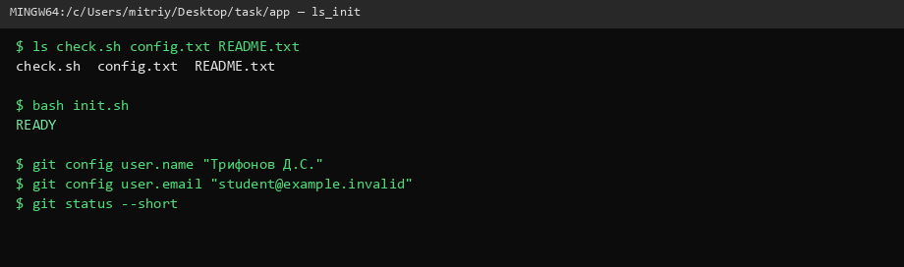
Рисунок 1 — Подготовка operator-lab: наличие файлов и READY
Исходная конфигурация: interval=60, retries=3; README содержит «Monitoring interval: 60 seconds». Успешный запуск:
bash check.sh > evidence/01_ok.txt 2>&1; echo $? > evidence/01_ok_code.txt
Получено PASS: interval=60; retries=3; README matches и код 0.
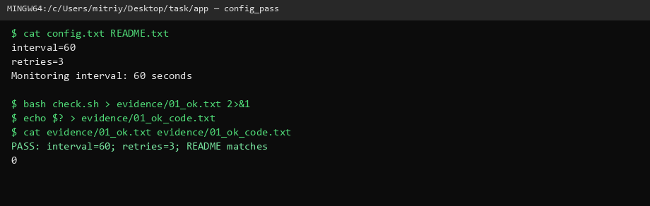
Рисунок 2 — Согласованная конфигурация и успешная проверка (код 0)
Три ожидаемых отказа (все с кодом 1): отсутствующий файл absent.txt → FAIL: required file missing; cases/invalid.txt (interval=0) → FAIL: invalid configuration; cases/config30.txt при README на 60 → FAIL: README and config disagree.
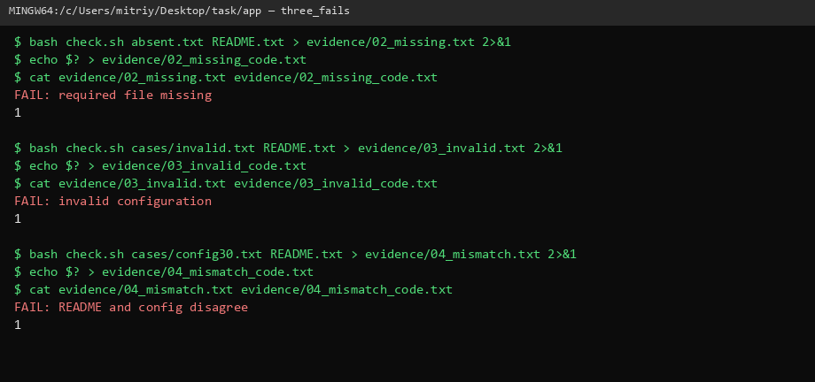
Рисунок 3 — Три учебных отказа и коды завершения 1
Руководство заполнено. Создан коммит «docs: add operator guide». verify.sh создал verification/run_1, выдал TECHNICAL PASS; повторный запуск из свежей копии подтвердил PASS. Заполнен REVIEW.txt (каталог run_1, коммит 120c5dcd7e276726a9d366321542067eeefc3177). pack.sh собрал submission/; архив OperatorGuide_result.zip сохранён в корне задания.
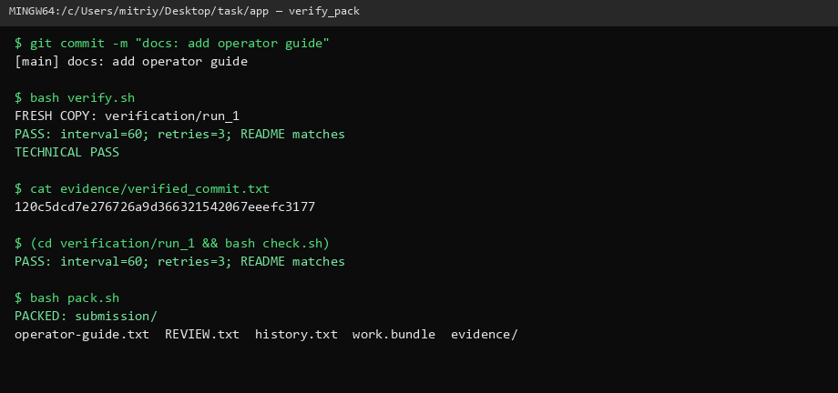
Рисунок 4 — verify.sh (TECHNICAL PASS) и упаковка submission
2. Практикум по внедрению версии (deployment-lab)
Цель: план внедрения v1.0.0 → v1.1.0 (интервал 60→30), архивы выпусков, установка на стенд stand/app, учебный отказ, откат, повторная установка, протокол приёмки и комплект сдачи.
После init.sh создан архив dist/v1.0.0.tar из тега v1.0.0, выполнена установка в stand и резерв stand/backup-v1.0.0. probe.sh для меток baseline и backup дал VERSION v1.0.0, PASS interval=60, code=0.
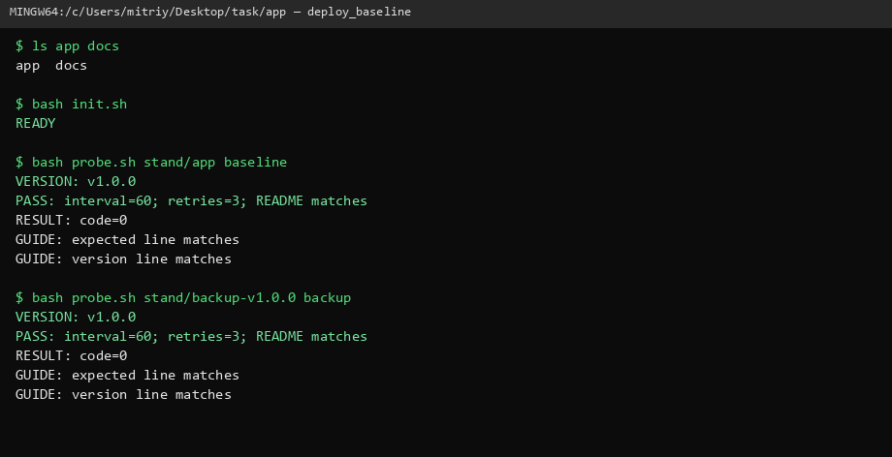
Рисунок 5 — Исходная установка и проверенный резерв v1.0.0
В исходниках app согласованно изменены config/README/VERSION/руководство на v1.1.0 (interval=30). Заполнены deployment-plan.txt и release-notes.txt. Коммит «release: prepare v1.1.0 and deployment plan», тег v1.1.0, архив dist/v1.1.0.tar, контрольные суммы SHA256SUMS — две строки OK.
Учебный отказ: после распаковки v1.1.0 файл README.txt в stand/app переименован в README.saved. probe.sh failed → FAIL: required file missing, code=1. Откат: stand/failed-v1.1.0 и возврат резерва; rollback → v1.0.0, PASS interval=60, code=0.
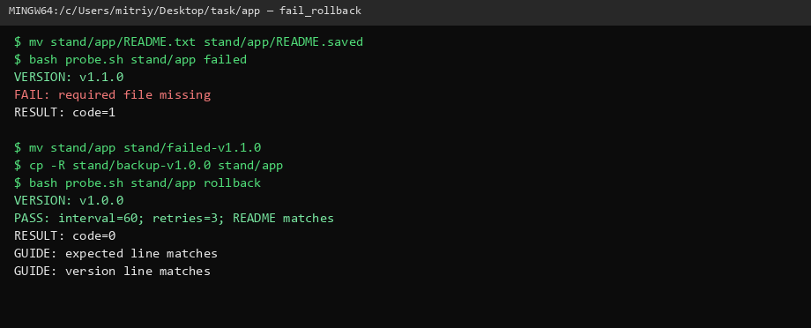
Рисунок 6 — Учебный отказ (code=1) и успешный откат к v1.0.0
Повторная попытка: чистая распаковка в stand/retry (candidate, code=0), перенос в stand/app (accepted: VERSION v1.1.0, PASS interval=30, code=0). diff -qr app stand/app без различий (код 0); sha256sum -c — OK. Заполнен acceptance.txt, коммит «docs: record deployment and rollback results», pack.sh → submission/, архив Deployment_result.zip. Коммит выпуска v1.1.0: 3eb1b4067b33e0f805484a27bb9e010ea8d9a8cb.
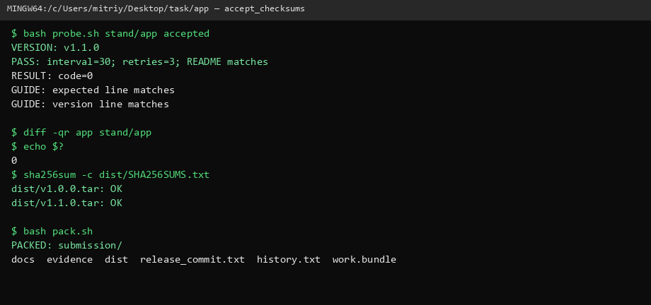
Рисунок 7 — Приёмка v1.1.0, совпадение файлов и контрольные суммы
3. Результаты
В app/operator-lab получены: руководство без подсказок [заполнить], четыре пары протоколов evidence (01_ok…04_mismatch), TECHNICAL PASS свежей копии, REVIEW.txt, комплект OperatorGuide_result.zip.
В app/deployment-lab получены: план и описание выпуска, шесть протоколов probe (baseline, backup, failed, rollback, candidate, accepted), откат и успешная повторная установка v1.1.0, протокол приёмки, комплект Deployment_result.zip.
Ограничения учебной модели: нет реального сервиса и базы данных; успех check.sh/probe.sh означает согласованность учебных файлов, а не работоспособность промышленной системы. Самопроверка выполнена студентом; итоговую оценку выставляет преподаватель.
4. Выводы
Практикум по документации показал необходимость раздельно фиксировать успешный сценарий и типы отказов, а также проверять руководство на свежей копии выпуска, а не только по TECHNICAL PASS. Практикум по внедрению подтвердил порядок «резерв → обновление → остановка при отказе → откат → повторная установка из целого архива» и различие между состоянием стенда stand/app и историей Git (тег v1.1.0 сохраняется при откате установки).

